Выпуск 1
ЭКОЛОГИЧЕСКИЙ ЖУРНАЛ
«Божья коровка»

ДЛЯ ДЕТЕЙ И РОДИТЕЛЕЙ
«Прикоснитесь к природе всем сердцем!»
В этом номере:
           ➢ Берегите природу
➢ Природа Земли – это наше богатство
           ➢ Берегите планету
           ➢ Для вас, родители
- Чем занять ребенка в саду и огороде?
           ➢ Советы психолога

«Я сорвал цветок, и он завял.
Я поймал жука,
И он умер у меня на ладони.
И тогда я понял:
Прикоснуться к природе
Можно только сердцем»
«Пойми живой язык природы –
И скажешь ты: прекрасен мир…»
И.С.Никитин
Автор-составитель:
Батухтина Н.А.
МАДОУ №10 «Теремок»

Берегите природу!

Человек! Все в твоих руках! Чисто не там, где убирают,
а там, где не сорят; хорошо там, где берегут окружающую природу.
Как хочется, чтобы вокруг не было мусора, чтобы было много цветов, чтобы пели птицы!
Будьте милосердны к природе – дому, где мы все живем. Мы сможем
сделать так, чтобы не плакали березки весной, чтобы луга пестрели от цветов,
чтобы слышались голоса птиц, а вокруг летали бабочки, ползали муравьи. Чтобы
вокруг была жизнь!
Человек! Когда идешь ты твердым шагом по планете, помни, что под твоими
ногами: ползает «кто – то», цветет и растет «что – то». Будь осторожен, береги все
живое вокруг тебя: растения, животных, окружающий воздух, родники и реки,
деревья и цветы, самих себя в природе и будущее своих детей! Очень важно
вовремя залечивать «раны» Земли, тогда она будет здоровой и чистой. Очень
важно учить наших детей с добрым сердцем смотреть на все окружающее,
замечать, что кому – то больно, что все живое нуждается в тепле и заботе.
От каждого из нас зависит, какой мир вокруг нас: чисто или грязно, все ли в
порядке, ведь порядок должен быть не только в твоем доме, где живешь, но и в
нашем общем доме, а прежде всего в наших душах и сердцах.
Воспитывайте бережное отношение к природе с детства!

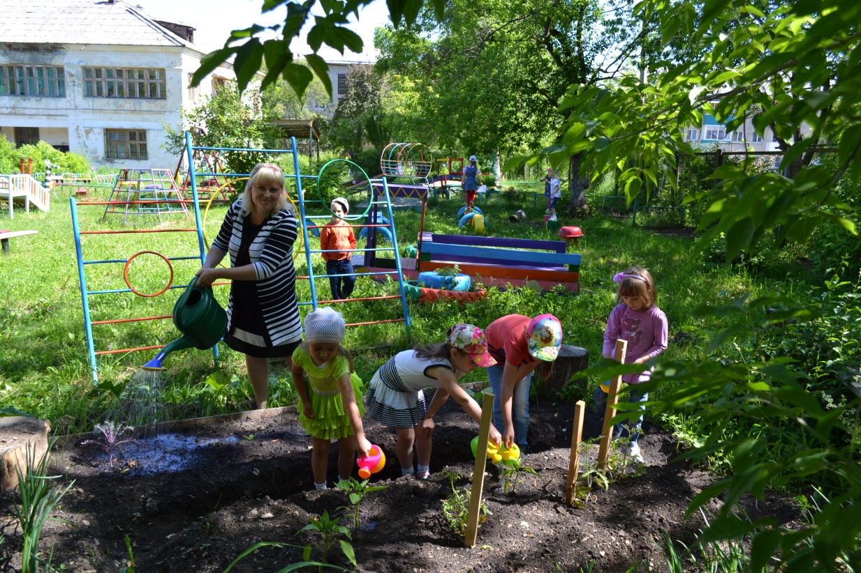
«Беречь природу, значит любить Родину»
М. Пришви
Страница 2
Природа Земли – это наше богатство.
Воспитание ребенка через общение с природой - одна из главных задач экологического воспитания в детском саду. Не должны в стороне оставаться и вы, родители, если хотите, чтобы ваши дети выросли достойными гражданами своей Родины. Воспитывайте у детей любовь и бережное отношение к растениям и животным, учите правильно вести себя в лесу, на лугу, у водоемов. Рассказывайте, как губительно действует на обитателей леса шум. Рассказывайте об опасности пожаров и о том, что нельзя ломать деревья, разорять птичьи гнезда, добывать березовый сок, не засорять реки и водоемы мусором, разорять муравейники и многое другое.
Для того, чтобы дети реагировали на ваши слова, необходим пример вашего поведения в природе.
Уже в дошкольном возрасте дети должны усвоить правила поведения в природе.
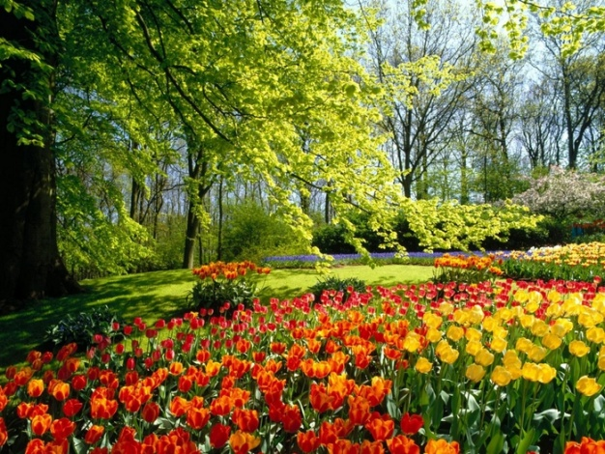
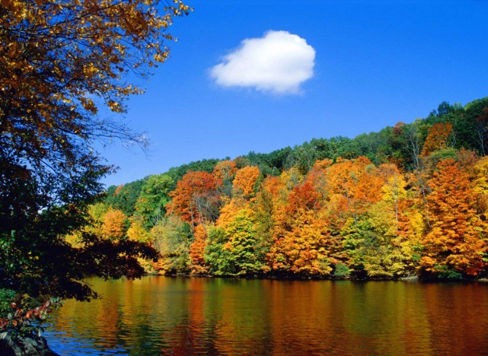

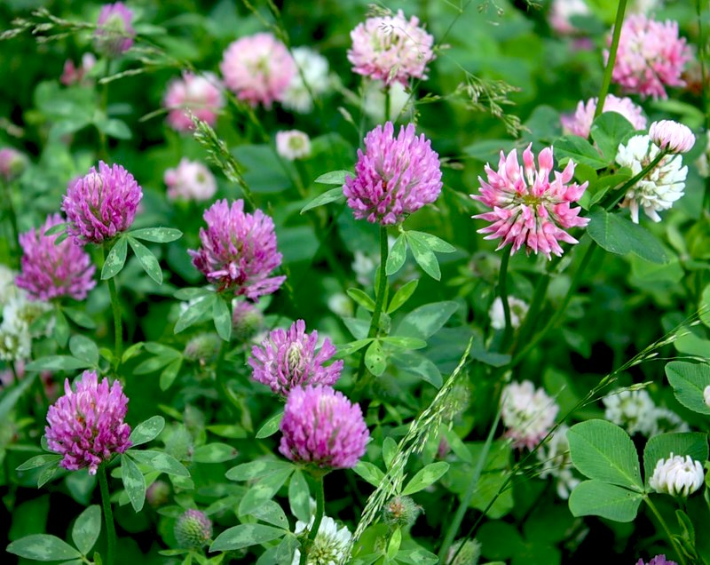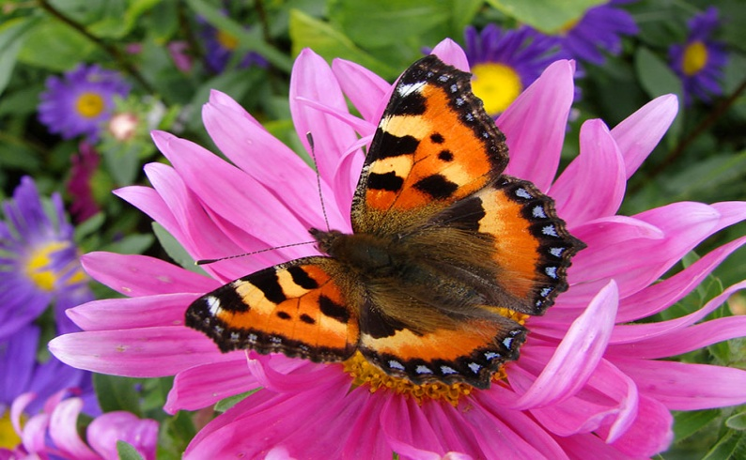Страница 3
Береги планету
«Встал поутру, умылся. Привел себя в порядок – и сразу же приведи в
порядок свою планету» А. де Сент – Экзюпери

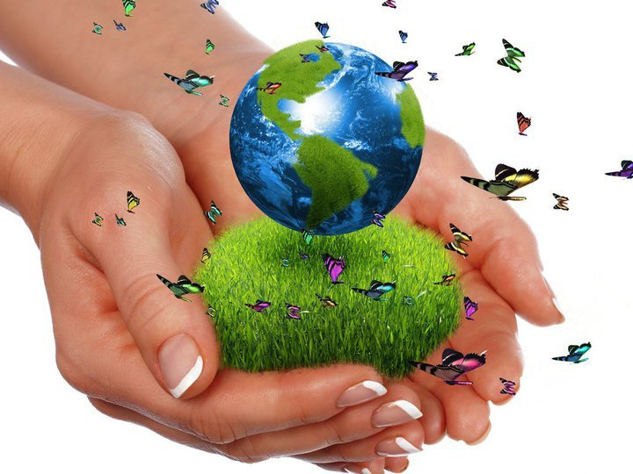
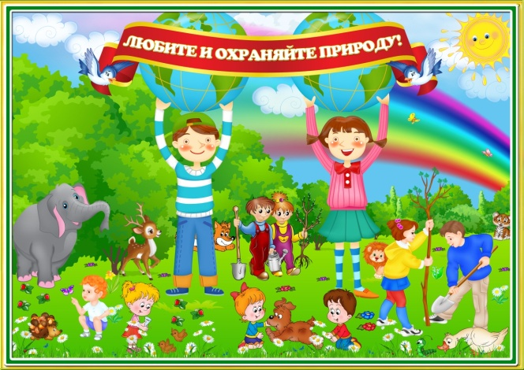

Нам жить в одной семье, нам петь в одном кругу,
Идти в одном строю, лететь в одном полете.
Давайте сохраним ромашки на лугу,
Кувшинку на реке и клюкву на болоте.
О, как природа – мать терпима и добра!
Но, чтоб ее лихая участь не постигла,
Давайте сохраним на стрежнях осетра,
Касатку – в небесах, в таежных дебрях – тигра!
Коль суждено дышать нам воздухом одним,
Давайте все навек объединимся,
Давайте души наши сохраним,
Тогда мы на Земле и сами сохранимся!

Человек стал человеком, когда услышал шелест листьев и пение кузнечика, журчание весеннего ручья и серебряный звон колокольчиков в бездонном синем небе, шорох снежинок, завывание вьюги за окном, ласковый плеск волн и торжественную тишину ночи. Услышал и затаил дыхание, слушает сотни и тысячи лет чудесную музыку жизни. Музыку удивительной планеты – Земля.
Природа Земли – это наше богатство. Наша задача сберечь это богатство для будущих поколений. Сделаем наш мир прекраснее своими руками.
Экологическое образование дошкольников - непрерывный процесс обучения,
воспитания и развития ребенка, направленный на формирование его экологической культуры, которая проявляется в эмоционально-положительном отношении к природе, окружающему миру, в ответственном отношении к своему здоровью и состоянию окружающей среды, в соблюдении определенных моральных норм, в системе ценностных ориентаций.
Дорогие родители, вместе со всеми жителями нашей страны и
нашего города включайтесь в работу по охране
окружающей среды. Сделаем нашу страну,
наш город - чистыми и красивыми!
Страница 4
Для вас, родители!
Отвечайте на вопросы детей

Часто дети задают много вопросов.
Почему Землю называют общим домом?
Что необходимо человеку и всему живому на этой Земле?
От чего гибнут растения, деревья, травы, животные, часто болеют люди?
Кто и как загрязняет нашу планету?
Как помочь планете, нашей природе, чтобы она была здорова?
Как сделать так, чтобы было вокруг чисто и красиво?
Что такое экологические катастрофы?
Кто виноват в экологических катастрофах?
Учите детей задавать вопросы.
Не оставляйте эти вопросы без внимания!

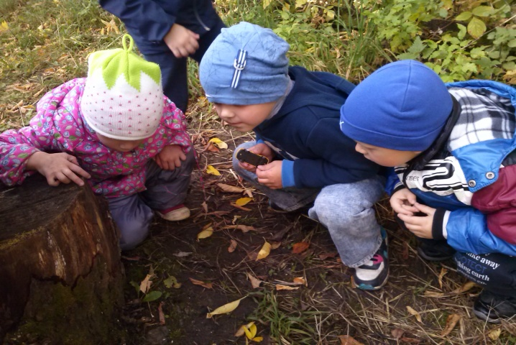

Научите детей:
• Узнавать, какое влияние оказывает вода,
земля, воздух, огонь на растительный и
животный мир, на птиц и людей;
• вести осознанное наблюдение в ходе
выполнения простейших опытов, находить
занимательные необычные факты, задавать
вопросы о них; высказывать простейшие
аргументированные суждения по
возникающим проблемам;
• приобщаться к окружающей природе, как к
дому, в котором они живут, как к живому
миру, наполненному тайнами и загадками;
• беречь окружающую природу;
заботиться обо всем живом вокруг;
• убирать за собой мусор и помещать его в
мусорные контейнеры.

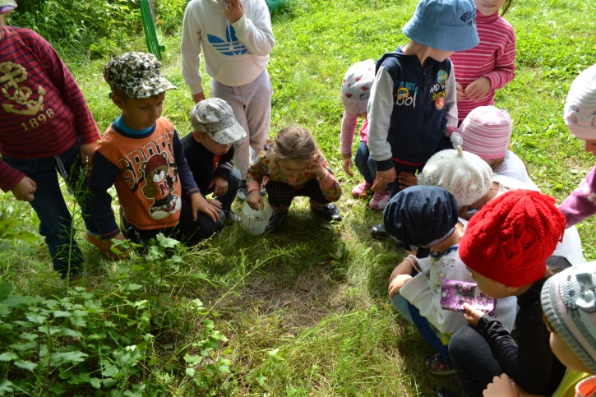
Ответить на все эти вопросы, научиться любить природу всем сердцем, разобраться во взаимоотношениях этого сложного мира, ребенок научится, только сотрудничая с взрослым.
Не будьте безучастными в экологическом воспитании детей в детском саду, участвуйте:
- в оздоровительных походах с целью понятия того, что человек – часть природы, с целью
познания взаимоотношений всего живого в ней;
- в спортивных и музыкальных праздниках экологической направленности, с целью приобщения к экологической культуре;
- в совместных акциях детского сада по озеленению улиц, высадке цветов, уборке мусора;
- в творческих выставках и конкурсах, которые организуются в детском саду;
- в выпуске семейных экологических газет.
Такой подход способствует сотрудничеству, эмоциональному,
психологическому сближению детей и родителей. А ваше
сотрудничество в вопросах экологии – это ваш личный вклад в
экологию своего родного города и всей нашей планеты –
ЗЕМЛЯ. Страница 5
Чем занять ребенка в саду и огороде?
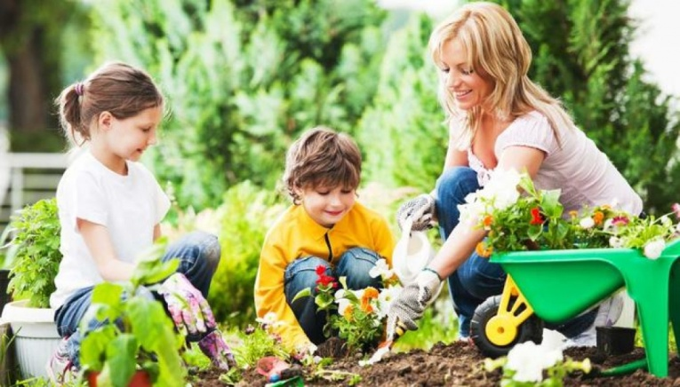

Любой ребенок- прирожденный садовник. Благодаря своему природному любопытству и любви к познанию окружающего мила через действия, для них нет ничего лучшего, чем повозится в грязи.
Лето - 3 месяца беззаботного отдыха. Впереди столько нового и неизведанного. Перед родителями часто встает вопрос: «Чем занять ребенка в саду и огороде?»
ЮНЫЙ НАТУРАЛИСТ.
Часто внимание малышей привлекают муравьи и жучки, ползущие по тропинке, карабкающиеся на листочек, бабочки, порхающие с цветка на цветок, кузнечики, божьи коровки и т. д. Дайте ребенку лупу, альбом и карандаши. Посмотрите на жучка, какие у него длинные усы, какие цепкие лапки, как ловко он ощупывает стебель цветка! А теперь нарисуйте вместе с ребенком этого богатыря в альбоме. Ещё лучше – взять с собой на отдых микроскоп и рассматривать листья, срезы стебельков, капельки воды. За городом материала для исследований более чем достаточно.
НА РЫБАЛКУ, ПО ГРИБЫ.
Если рядом есть лес или озеро, непременно нужно сходить за ягодами и на рыбалку. Только все должно быть как у взрослых: предварительно накопать червей, наладить снасти, подготовить корзинки и лукошки. Обязательно рассмотрите на картинках съедобные и несъедобные грибы.
Встать нужно рано утром с петухами, пока все остальные домочадцы спят. Приготовить перекус – ломоть хлеба с солью, взять флягу с водой и одеться по всем правилам. На озере или в лесу самое время поговорить о правилах безопасности, о животных – домашних и диких, о душистых травах и полезных ягодах. Может, вам повезет, и вы увидите белку или услышите «сводный хор» лягушек – тогда путешествие будет ещё увлекательнее. Ну а рассказов про рыбалку хватит на следующие полгода, особенно если улов поджарить и съесть!
МАЛЕНЬКИЙ САДОВНИК.
Малышей словно магнитом тянет ко всем хозяйственным работам, особенно если дадут подержать молоток, лопатку или грабли. Поэтому, если вы вдруг соберетесь сделать вазон для цветов или облагородить клумбу, у вас гарантированно будет помощник. Возить камушки в игрушечном самосвале или ровнять граблями свежевскопанную землю – с удовольствием! Огородить палочками рассаду помидоров – пожалуйста!
И ещё: не надо считать ребенка несмышленышем, который требует только ухода и присмотра. Сделайте его своим товарищем, тогда проблема «чем занять ребенка» отпадет сама собой.

Страница 6

Советы психолога
Дети и экология.

Каждый родитель пытается оградить
своего ребенка от любых опасностей, в то
время, как окружающая природа все
негативнее влияет на здоровье своих
маленьких жителей. Все чаще дети страдают аллергией и астмой. Причиной тому может быть не только наследствен- ность, но и окружающая среда.
Вредные вещества из окружающей
среды способны даже в маленьких
концентрациях сказываться на иммунитете ребенка. Дети, болеющие ОРЗ, аллергиями, астмой – чаще всего дети, подверженные влиянию неблагополучной окружающей
среды. Если с рождения дети живут вблизи автострады, промышленной зоны, то уже к 5 годам у них появляются еще достаточно слабые, но уже существенные изменения здоровья.
Самым ранним проявлением
токсического действия окружающего воздуха считается нарушения центральной нервной системы.
Необходимо обратить внимание и на
поведение своего ребенка. Зачастую нервные, неусидчивые дети с ослабленной концентрацией внимания, могут иметь нервно – психические отклонения именно по вине нездоровой экологии.
Еще одна проблема заключается в том,
что из – за своего маленького роста дети
больше, чем взрослые дышат выхлопными
газами автомобилей. Концентрация
выхлопных газов на поверхности земли более
высокая, чем на уровне взрослого человека. К тому же детское дыхание более частое, а их легкие более чувствительны к вредным
веществам.
При ремонте детской комнаты
используйте только экологически чистые
материалы. Используйте дышащие бумажные обои, нетоксичные краски и натуральные покрытия пола.
Так же будьте внимательны при
покупке игрушек для своего ребенка. От
симпатичных и ярких, но сомнительного
качества китайских игрушек следует раз и
навсегда отказаться. Аллергии и проблемы с органами дыхания – это лишь часть болезней, которые угрожают детям из – за
некачественных игрушек. Поэтому,
приобретая игрушки, одежду, материалы для ремонта, не стесняйтесь спрашивать
сертификат качества. Если его нет или не
дают, то хорошо подумайте: стоит ли
рисковать здоровьем своих детей.
Не отдыхайте вблизи дорог и
предприятий, которые загрязняют воздух.
Не бросайте мусор, где попало.
Помните, он очень долго перегнивает в земле и выделяет токсичные вещества, губительно действующие на наше здоровье.
Убирайте за собой мусор после
«пикников» сами и приучайте к этому своих детей.
Только при соблюдении элементарных
правил поведения в окружающей природе,
экология нашего города будет хорошей: будет чистым воздух, окружающие нас травы, цветы и деревья, а наши дети меньше будут болеть.

Желаем вам, чтобы ваши дети
росли здоровыми и любящими
окружающую нас природу.

Страница 7

